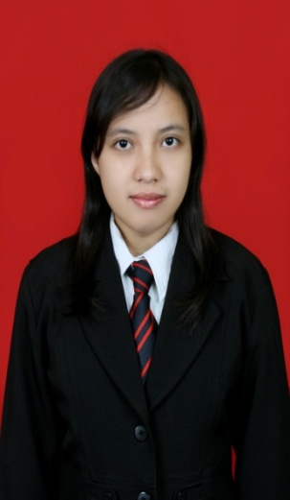

**YULIA ISLAMIA**

 Jl. Raya Surabaya-Malang 48 km No.04 Karangjati, Pandaan, Pasuruan 67156

 085733318427

 miu.civil@ymail.com

**RIWAYAT ORGANISASI**

## **2010 – 2011** Staf Departemen Sosial Masyarakat

## Himpunan Mahasiswa Sipil (HMS)

## **2010 – 2011** Staf Departemen Seni dan Olahraga

## Badan Eksekutif Lembaga

## Mahasiswa (BE-LM FTSP)

## **2010 – 2011** Sekertaris Menteri Departemen

## Hubungan Luar Badan Eksekutif

## Lembaga Mahasiswa (BE-LM FTSP)

**PROFIL PRIBADI**

* 23 Tahun, Single
* Seorang pemimpi bermotivasi tinggi, kreatif, energik dan dinamis.
* Bermimpi menjadi seorang Civil Engineer Profesional serta Penulis Fiksi dan Non Fiksi yang Produktif.

**RIWAYAT PENDIDIKAN**

## **1997 – 2003** SD Negeri Karangjati III

## Pandaan, Pasuruan

## **2003 – 2006** SMP Negeri 1 Pandaan,

## **2006 – 2009** SMA Negeri 1 Pandaan

## **2009 – 2013** Teknik Sipil ITS Surabaya

**PENGALAMAN KERJA**

**PT. Sinar Waringin Adikarya, General Contractor**

* Periode : November 2013 - Sekarang
* Pekerjaan : Quantity Surveyor
* Lokasi : Surabaya

**CV. Jati Surya Persada**

* Periode : Februari 2013 – Maret 2013
* Pekerjaan : Drafter Parttime

**Fly Over Pasar Kembang Cs.**

* Periode : Juni 2012 – Agustus 2012
* Pekerjaan : Kerja Praktek

**PENGALAMAN KEPENULISAN**

* Workshop Jurnalistik Remaja Se-Pasuruan. Tahun 2006
* Team Jurnalistik Perpustakaan Umum Pandaan, Pasuruan. Tahun 2006-2009.